D'una part En/Na __________________________amb DNI __________________en representació de l'entitat__________________________________amb NIF/CIF________________, (nom comercial de l'Autoescola______________________________), amb domicili a____________________________, núm.____,de_________________________,província de ____________, (d'ara endavant L'EMPRESA)

De l'altra part En/Na_________________________ amb DNI _____________ com a treballador/a de l'entitat L'EMPRESA (d'ara endavant el/la TREBALLADOR/A)

DECLAREN:
- Que l'EMPRESA posa a disposició del TREBALLADOR/A el següent material destinat a mesures de protecció de la COVID-19, indicant tipus de material, unitats i per quin període:
Tipus de  Mascaretes |  | Unt. |  | Període (dia,  setmana, mes…)
Període (dia,
setmana, mes…)
Marqueu amb una “X” si es lliuren algun d'aquest mitjans, i en el camp “Altres” descriviu els
diferents materials lliurats:
Pantalla Facial |  | Higienitzant de Superfície per a aules o vehicles
Altres
- Que el/la TREBALLADOR/A està obligat/da a utilitzar amb correcció i responsabilitat el material de protecció lliurat per l'EMPRESA durant tota la seva jornada laboral,d'acord amb que allò indicat al revers.
- Que el material lliurat a el/la TREBALLADOR/A es personal i intransferible, i ell/ella n'és responsable de la correcta conservació i de l'ús exclusiu en el treball.
- El/la TREBALLADOR/A comunicarà a l'EMPRESA qualsevol deteriorament o defecte detectat en el material sanitari lliurat, amb la finalitat que l'EMPRESA substitueixi aquest material.
- Que l'EMPRESA ha informat a el/la TREBALLADOR/A de l'ús adequat del material sanitari lliurat: mascaretes (col·locar i treure), guants i gel hidroalcohòlic, així mateix com rentar-se les mans de forma adequada (veure revers).
- Que el/la TREBALLADOR/A ha rebut i entès la informació i formació sobre l'ús del material de protecció, i que s'adjunta como annex d'aquest document.

Com a prova de conformitat, i amb la data de l'encapçalament signen les dues parts aquest document per duplicat.

A ________________________________, el_____/ ______________/de 2020

En/Na | En/Na
L'EMPRESA | El/la TREBALLADOR/A

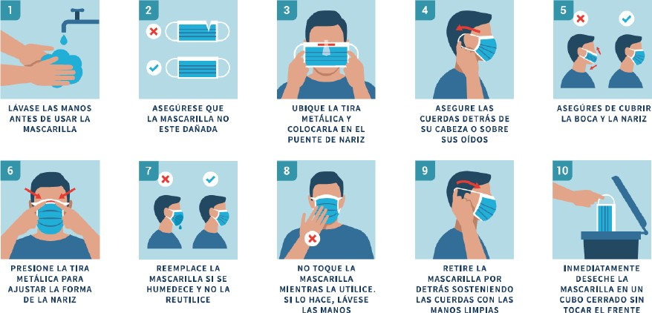
MASCARETES: Col·locació i retirada

GEL HIDROALCOHÒLIC
